10. September 2020

Lukas Kröger
Referent Standortkommunikation
Lülsdorf & Wesseling
Telefon +49 2236 76-2660
lukas.kroeger@evonik.com

Evonik Industries AG
Rellinghauser Straße 1-11
45128 Essen
Telefon +49 201 177-01
Telefax +49 201 177-3475
www.evonik.de

Aufsichtsrat
Bernd Tönjes, Vorsitzender
Vorstand
Christian Kullmann, Vorsitzender
Dr. Harald Schwager, Stellv. Vorsitzender
Thomas Wessel, Ute Wolf

Sitz der Gesellschaft ist Essen
Registergericht Amtsgericht Essen
Handelsregister B 19474

Unterschriften-Aktion: Evonik-Mitarbeiter setzen Zeichen für die Zukunft des Chemiestandorts Lülsdorf

- Evonik-Betriebsrat übergibt 446 Unterschriften an Bürgermeister Stephan Vehreschild
- Forderung nach sachlicher Debatte
- Michele Agusta: „Wir werden um die Zukunft des Chemiestandorts und die Arbeitsplätze kämpfen.“

Lülsdorf. 446 Unterschriften von Mitarbeitern des Evonik-Standorts Lülsdorf überreichte heute Betriebsratsvorsitzender Michele Agusta vor dem Rathaus an Niederkassels Bürgermeister Stephan Vehreschild. 446 von rund 500 Beschäftigten: „Wir hätten 100 Prozent erreicht, wenn die restlichen Mitarbeiter nicht im Urlaub, krank oder Corona bedingt im Homeoffice gewesen wären“, ist sich Agusta sicher. Begleitet wurde er bei der Übergabe von Mitarbeitern unter anderem der Werkfeuerwehr, aus der Produktion und Verwaltung. „Wir stehen für die rund 500 Mitarbeiterinnen und Mitarbeiter, die sich große Sorgen um den Chemiestandort Lülsdorf und ihre Zukunft machen“, sagte Agusta.

Der Betriebsratsvorsitzende erklärte, dass die Belegschaft die Diskussion um die Ansiedlungspläne der PCC sehr besorgt beobachte. Diese sei vor allem im Wahlkampf emotional, verkürzt und teils polemisch geführt worden. Agusta: „Wir sind entsetzt, dass Bürger eine Schließung des Standorts befürworten. Von der Zukunft des Werkes hängt auch die Zukunft von rund 500 Frauen und Männern und ihren Familien in und um Lülsdorf ab."

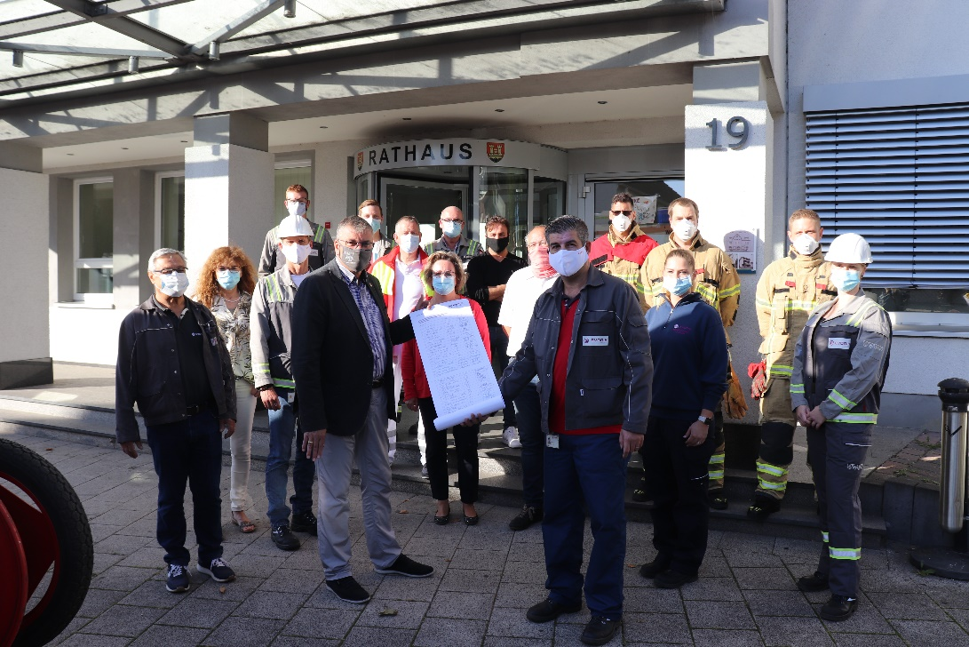
Agusta betonte, dass die Mitarbeiter die Bedenken der Bevölkerung verstehen: „Wir sind nicht nur Mitarbeiter, wir sind auch Nachbarschaft. Viele von uns wohnen wie ich in direkter Nähe des Werkes – und auch wir möchten hier mit unseren Familien sicher leben.“ In der öffentlichen Diskussion seien aber Schlüsse gezogen worden, bevor überhaupt Experten-Gutachten und Sicherheitsanalysen zu dem PCC-Projekt vorlägen. Mit der Unterschriften-Aktion fordern der Evonik-Betriebsrat und die Mitarbeiter die Politik und die Bevölkerung zu einer offenen und sachlichen Debatte auf: „Lassen Sie uns die Analysen und Sicherheitskonzepte der Experten abwarten und dann gemeinsam eine Lösung finden, die alle Interessen berücksichtigt - für unsere Zukunft und für die Zukunft von Lülsdorf“, bat Agusta und betonte: „Wir werden um den Chemiestandort und die Arbeitsplätze kämpfen.“
Foto: Forderung nach einer sachlichen Debatte über die Zukunft des Chemiestandorts Lülsdorf: Evonik-Betriebsratsvorsitzender Michele Agusta (vorne rechts) überreicht mit Kollegen 446 Unterschriften an Bürgermeister Stephan Vehreschild (vorne links).
Quelle: Evonik

Informationen zum Konzern
Evonik ist ein weltweit führendes Unternehmen der Spezialchemie. Der Konzern ist in über 100 Ländern aktiv und erwirtschaftete 2019 einen Umsatz von
13,1 Mrd. € und einen Gewinn (bereinigtes EBITDA) von 2,15 Mrd. €. Dabei geht Evonik weit über die Chemie hinaus, um als Partner unserer Kunden wertbringende und nachhaltige Lösungen zu schaffen. Mehr als 32.000 Mitarbeiter verbindet dabei ein gemeinsamer Antrieb: Wir wollen das Leben besser machen, Tag für Tag.

Rechtlicher Hinweis
Soweit wir in dieser Pressemitteilung Prognosen oder Erwartungen äußern oder unsere Aussagen die Zukunft betreffen, können diese Prognosen oder Erwartungen der Aussagen mit bekannten oder unbekannten Risiken und Ungewissheit verbunden sein. Die tatsächlichen Ergebnisse oder Entwicklungen können je nach Veränderung der Rahmenbedingungen abweichen. Weder Evonik Industries AG noch mit ihr verbundene Unternehmen übernehmen eine Verpflichtung, in dieser Mitteilung enthaltene Prognosen, Erwartungen oder Aussagen zu aktualisieren.

